|  |  |
| --- | --- |
| **C:\Users\HP\Downloads\logo-esprit (1).png** | Année Universitaire : 2019-2020  **TW2.0** |
| **Atelier : PHP - Rappel** | |

**Exemple1**

1. Créez un répertoire de travail nommé atelierPHP sous le dossier www ou htdocs
2. Ecrivez le code suivant et l’enregistrer sous le nom « exemple.php »

|  |
| --- |
| <?PHP  $var="Bonjour";  echo $var;  echo "je suis du code php" ;  ?> |

1. Ouvrez le navigateur avec l’adresse (file:///C:/wamp/www/atelierPHP/exercice1.php), ensuite avec l’adresse (localhost/atelierPHP/exercice1.php). Constatation ?

**Exemple 2**

Déduire le rôle du script PHP suivant :

<HTML>

<BODY>

<?php for ($i=1; $i<15000; $i=$i+2)

{ echo "$i "; }

?>

</BODY>

</HTML>

**Exemple 3**

Écrivez une expression conditionnelle utilisant les variables $age et $sexe dans une instruction if pour sélectionner une personne de sexe féminin dont l’âge est compris entre 21 et 40 ans et afficher un message de bienvenue approprié.

**Application :**

**Partie1**

1. Dans un fichier appelé **ajoutClub.html**, créer un formulaire permettant de saisir les informations d’un club.

. 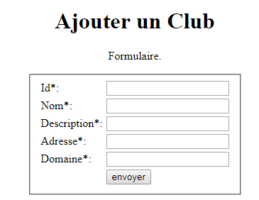

**Figure 1: formulaire**

1. En cliquant sur le bouton « envoyer », les données sont envoyées vers un fichier php appelé **traitement.php.** Pour cela **:**
   * 1. Créer un fichier appelé **traitement.php**
     2. Envoyer les données vers le fichier **traitement.php** en utilisant la méthode **GET**
     3. Au niveau du fichier **traitement.php**, affichez les informations envoyées dans un tableau comme indiqué dans la **Figure 2**.
     4. Que remarquez-vous dans l’url ?

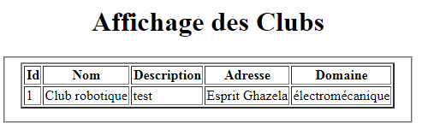

**Figure 2 : affichage**

1. Appelez le fichier **traitement.php** directement sans passer par le fichier **ajoutClub.html**. Que remarquez-vous ? ajoutez le code nécessaire pour éviter ces erreurs.
2. Ajouter la condition suivante pour le traitement des données : S’il existe au moins un champ non rempli dans le formulaire, le tableau n’est pas affiché mais plutôt le message « Champs manquants » est affiché.
3. Enlever la méthode GET. Que remarquez-vous

**Partie 2 : Manipulation de classes**

Soit le diagramme de classe suivant :

|  |
| --- |
| Club |
| id  nom  description  adresse  domaine |

1. Définir la classe "**Club**" sachant que :

* tous ses attributs sont privés.
* Possède un constructeur qui permet d’initialiser tous ses attributs

1. Créer la méthode **afficherClub**  qui permet d’afficher les informations relatives à un club.
2. Créer un fichier appelé "**start.php**" permettant de:
   1. Créer d’un objet club:

* id: **1**
* nom: **Club Robotique**
* description: **Test**
* adresse: **Esprit Ghazala**
* domaine: **Electromecanique**
  1. Afficher les informations du club

**Partie 3 : Création d’un objet club à travers un formulaire**

1. Dans un fichier appelé **ajoutClub.html** créer un formulaire permettant de saisir les informations d’un club.
2. Dans le fichier **ajoutClub.php**, créer un objet « **club1 »** à partir des informations récupérées à partir du formulaire. La méthode d’envoie des données est POST.
3. Afficher les informations du club avec la méthode var_dump()

**Partie 4 : Interaction avec la Base des données**

1. A travers l’application phpmyadmin, créer une base de données intitulée « **clubEsprit** ».
2. Créer ensuite la table « **club** ».

* Les colonnes de cette table sont les attributs de la classe club.
* id est la clé primaire de la table club

1. Créer la classe « **config** » dans le fichier config.php. Au niveau de cette classe créer la fonction getConnexion() qui permet d’établir la connexion avec la base des données.

|  |
| --- |
| <?php  class config {  private static $instance = NULL;  public static function getConnexion() {       if (!isset(self::$instance)) {              self::$instance = new PDO('mysql:host=localhost;dbname=clubEsprit',     'root', '');        }              return self::$instance;  ?> |

1. Créer la méthode **afficherClubs**() permettant d’afficher la liste des clubs dans la base des données.

.

